Redes Administrativas

Revisión de
Conocimientos Previos

Alumno. ___________________________________

Comisión: _______

Revisión de Conocimientos previos

Diagrama de topología

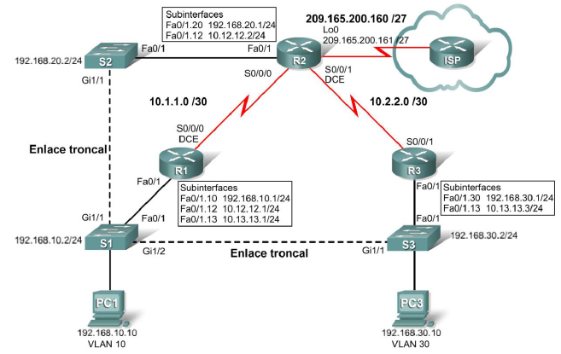

Tabla de direccionamiento
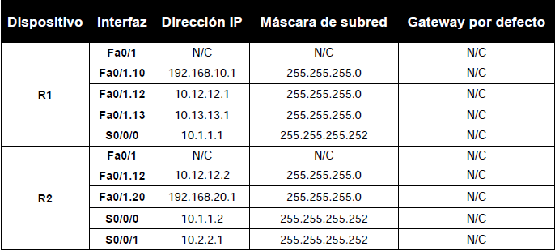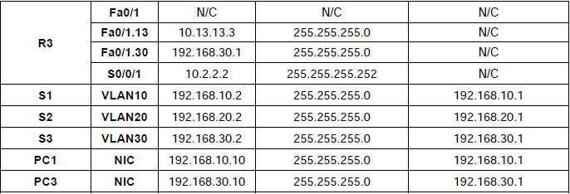

Objetivos de aprendizaje
Para completar esta práctica de laboratorio:
• Realizar tareas de configuración básicas en un router
• Configurar y activar interfaces
• Configurar el protocolo Spanning Tree
• Configurar las VLAN en los switches
• Configurar Trunks entre los dispositivos
• Configurar el enrutamiento OSPF en todos los routers

Tarea 1: Realizar las configuraciones básicas de dispositivos

Configure los routers R1, R2 y R3, y los switches S1, S2 y S3 de acuerdo con las siguientes instrucciones:
• Configure el nombre de host.
• Deshabilite la búsqueda DNS.
• Configure una contraseña de Modo EXEC.
• Configure un mensaje del día.
• Configure una contraseña para las conexiones de la consola.
• Configure el registro de datos sincrónico.
• Configure una contraseña para las conexiones de vty.

Tarea 2: Configurar y activar las direcciones serial y Ethernet
Paso 1: Configurar las interfaces de R1, R2 y R3.

Paso 2: Verificar el direccionamiento IP y las interfaces.

Paso 3: Configurar la interfaz de la VLAN de administración en S1, S2 y S3.

Paso 4: Configurar las interfaces Ethernet de PC1 y PC3.

Paso 5: Probar la conectividad entre los equipos PC.

Tarea 3: Configurar STP

Paso 1: Configurar S1 para que siempre sea raíz.

Paso 2: Verificar que S1 sea raíz.

Tarea 4: Configurar las VLAN
Paso 1: Configurar S1 con las VLAN.

Paso 2: Verificar que S2 y S3 hayan recibido las configuraciones VLAN de S1.

Paso 3: Asignar puertos a las VLAN apropiadas.

Tarea 5: Configurar el enrutamiento OSPF
Paso 1: Configurar el enrutamiento OSPF en R1, R2 y R3.

Paso 2: Verificar que las rutas OSPF
¿En qué se diferencian las decisiones de enrutamiento que se ejecutan en OSPF con respecto a un Protocolo de Vector de distancia?

Paso 3: Verificar que OSPF sigue en ejecución.

Repetir para R2 y R3

